  Assessorato alle Politiche Giovanili |  | 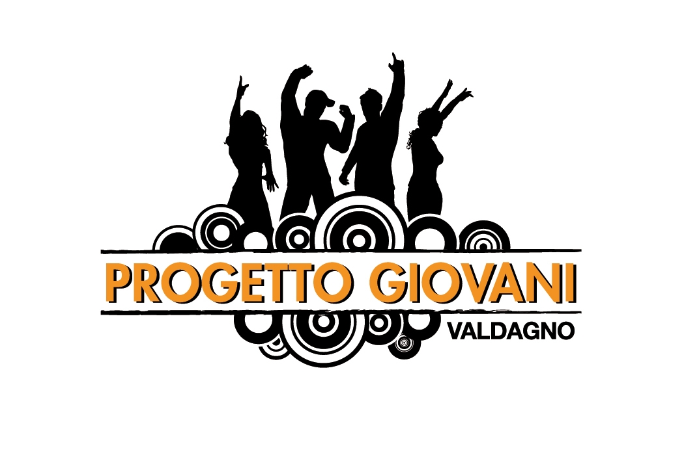


6a edizione, anno 2018

SCHEDA PARTECIPAZIONE

TITOLO DELL'OPERA: _______________________________________________________

AUTORE/I: ________________________________________________________________
Nome ____________________________ Cognome _________________________________
Luogo e data di nascita ________________________________________________________
Via _____________________________________________________ n°________________
Cap_____________ Citta’ _________________________ Provincia ____________________
Telefono ______________________ E-mail ________________________________________

BREVE DESCRIZIONE DELL'OPERA in 300 battute
____________________________________________________________________________________________________________________________________________________________________________________________________________________________________________________________________________________________________________
_________________________________________________________________________________________________________________________________________________________________________________________________________________________________

CONSENSO AL TRATTAMENTO DEI DATI PERSONALI

Preso atto che il D.Lgs 196/2003 - Codice in materia di protezione dei dati personali - garantisce che il trattamento dei dati personali si svolga nel rispetto dei diritti, delle libertà fondamentali, nonché della dignità delle persone fisiche, con particolare riferimento alla riservatezza e all’identità personale e che, richiede, tra l’altro, il consenso scritto degli interessati per la comunicazione e per la diffusione di dati personali:

Il/la sottoscritto/a ______________________________________________________
nato/a a _______________________ il ____________ residente a_______________ in via ___________________________________________ n° ____

esprime il proprio consenso al trattamento dei propri dati personali, necessari per la partecipazione alla quinta edizione nel “Concorso Nazionale del Fumetto Città di Valdagno”

Data _________________________

Firma

